單元一 認識地圖
一、是非題，根據題目填上o或x，每題3分，第23題1分，共67分
1.( )地圖是將一個大地區縮小在一個平面呈現，為的是方便觀察這個區域的空間關係、自然現象或社會現象。
2.( )地圖起源在人類歷史上，大約10年前舊石器時代，人類就已開始用簡單的線條或符號，在岩石上或動物獸皮、樹皮上繪製簡單的地圖，等到人類發明文字後。
3.( )人類發明文字後，開始在地圖上繪製文字與符號。
4.( )早期的地圖，因為科技與測量技術尚未發達，大多是以圖像方式繪製出河川、山脈、聚落等等，地圖上的方位與距離可以精準判斷。
5.( )生活周遭只要有不明確的環境資訊，或是到達陌生之處，地圖都是很好的工具。
6.( )傳統完整的地圖中，通常由四個元素所構成：圖名、圖例、方向標、比例尺。
7.( )比例尺越小，地圖的涵蓋範圍越小，地圖內容就會較為簡略。
8.( )比例尺越大，地圖的涵蓋範圍越小，地圖內容就會較為詳細。
9.( )每個地圖不一定要有清楚的圖名，讀者也可以自己根據地圖內容判斷。
10.( )因為地圖上要標識內容，除了使用文字，還會將線條、符號或圖案繪製在地圖上作為標識，稱之為圖例。
11.( )南北方向之道路編為「奇數」，由西向東依序編號，如1、3、5。
12.( )東西方向之道路編為「雙號」，由北向南依序編號，如2、4、6。
13.( )方向標是地圖上用來顯示方位的工具，有時只顯示北方，若是地圖沒有繪製方向標時，慣例上是以地圖的上方為南方。
14.( )比例尺是地圖中單位距離的長度與實際地表距離之間的比例。
15.( )地圖依照內容可劃分為「普通地圖」和「特別地圖」。
16.( )普通地圖因為沒有特別想凸顯的部分，僅是直接呈現該地區的各種地理現象分布，因此內容通常較為廣泛，包含城市、河川、山脈、重要交通動線等。
17.( )主題地圖有特殊目的，有特別要表達的地理現象分布，因此內容可能較為單純，如旅遊地圖、遊樂園地圖等，就屬於主題地圖 。
18.( )國家公園分布圖、旅遊地圖、人口分布圖等地圖屬於普通地圖。
19.( )普通地圖沒有特定主題，內容通常比較廣泛，呈現該地區各種地理現象的分布。
20.( )中國地圖、臺灣地圖、東北亞地圖等地圖屬於主題地圖。
21.( )地圖的種類從古至今有很多型態，主要用意都在於呈現當地的資源與環境現況。
22.( )隨著人類科技與需求的發展，地圖也呈現出多元的風貌。
23.( )如果我們有google地圖的話就一定不會迷路。

二、配對題，請將正確的圖例名稱填入空格中，每題3分，共33分
1.請填入正確的臺灣公路標識圖： 2.請填入正確的地圖的四個要素：
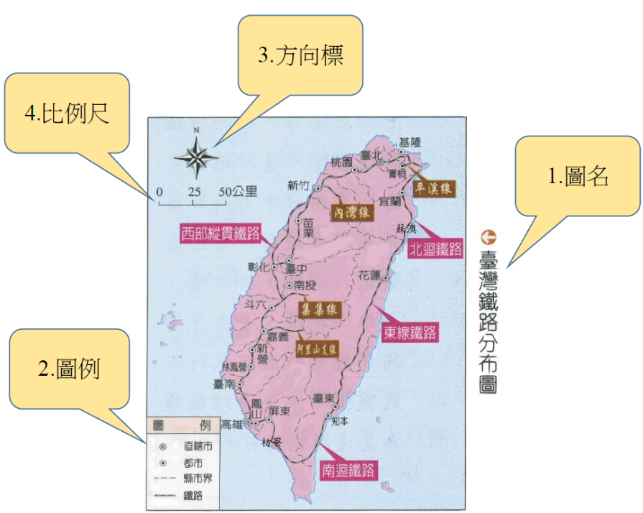
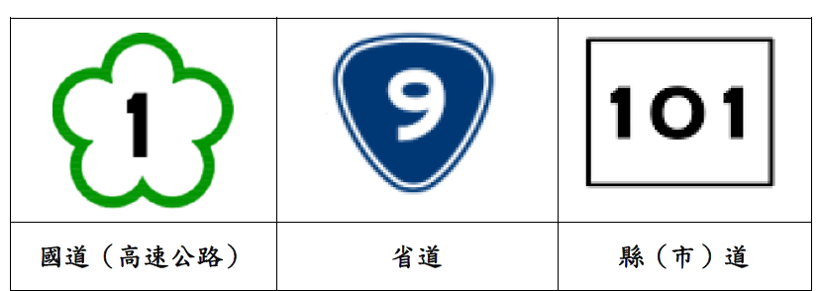
省道、國道（高速公路）、縣（市）道路 方向標、比例尺、圖名、圖例

3. 請填入正確的方向名稱
